Конспект занятия по НОД - Конструирование
Тема: «Волшебная неделя мелодий»
Название: «Осенний вальс грибов»

Цель: научить использовать шаблоны для поделки.

Задачи:

- Развивать познавательный интерес.
- Развивать конструктивные способности.
- Обогащать словарный запас.
- Развивать восприятие и воображение.

Содержание

Педагог здоровается с детьми и обращает внимание на гостью Белочку.

П: - Сегодня, Белочка опять пришла к нам в группу. А давайте вспомним, что Белочка делает осенью? (ответы) Правильно, утепляет свой домик и собирает запасы на зиму.

Давайте поможем Белочке собрать грибочки. А для этого посмотрите на доску. Сейчас я вам расскажу о некоторых представителях грибов. Краткое объяснение о внешности грибов и месте их обитания.

А теперь попробуем сделать грибы сами. На столе лежит тарелочка, в которой находятся интересные предметы.

Итак, повторяем за мной:

- Берём прямоугольник белого цвета. Вы видите, он сложен. Намажем клеем только верх прямоугольника. Это будет ножка нашего грибочка.

- А теперь шляпка. Открываем и намазываем только край. Но! Внимание! Не приклеиваем края вместе, а прикрепляем к ножке гриба.

- А теперь самое интересное! Показывает «полянку». Её мы сейчас будем украшать.

Музыкальная пауза на усмотрение педагога

Далее, каждый ребёнок подходит к педагогу и с его помощью сажает грибочки на полянку.

Белочка благодарит детей и убегает.

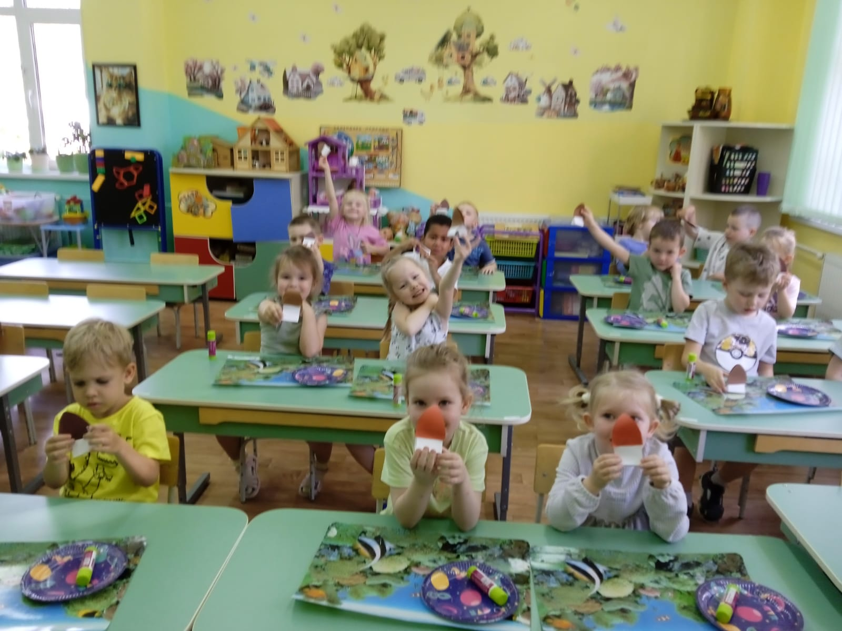

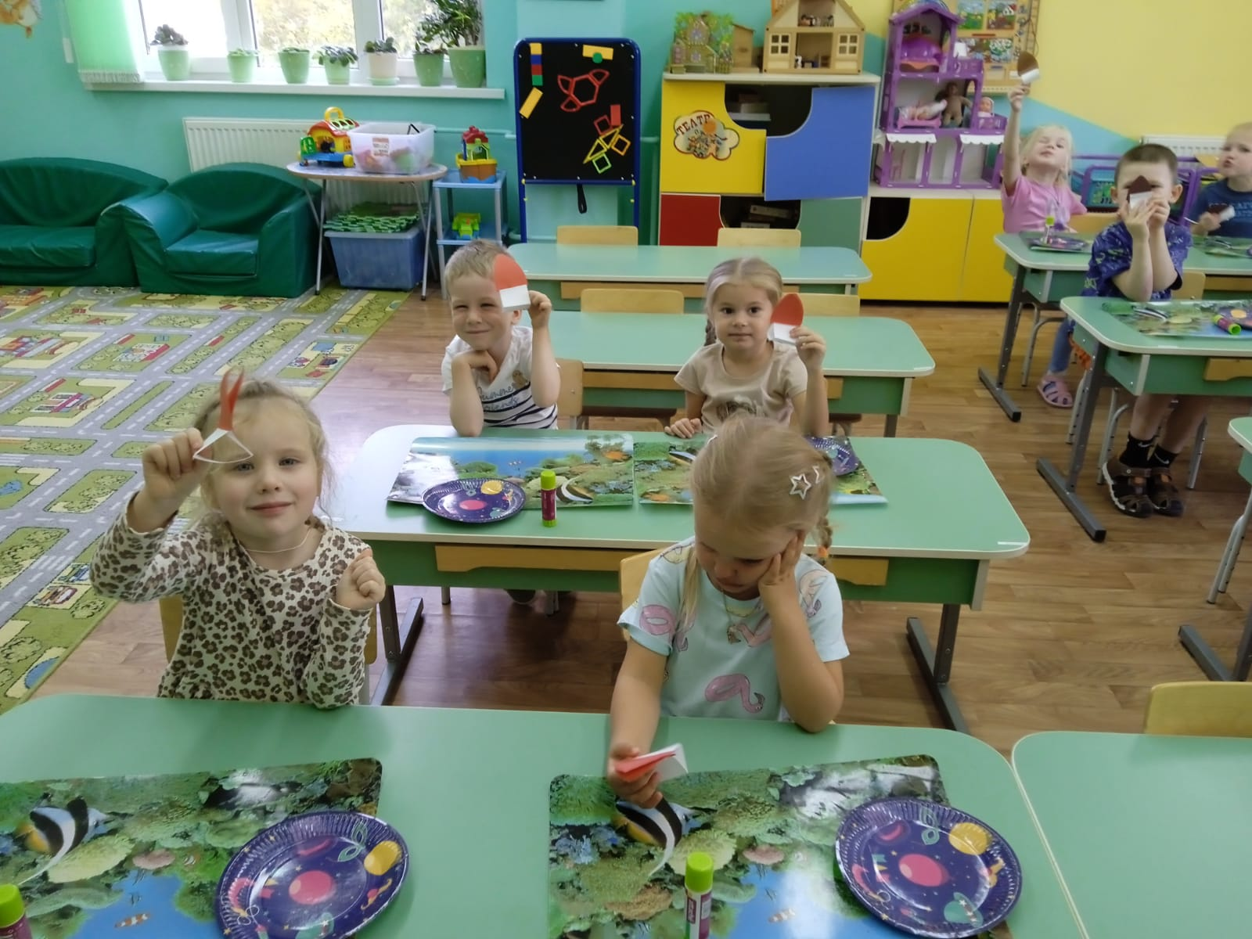

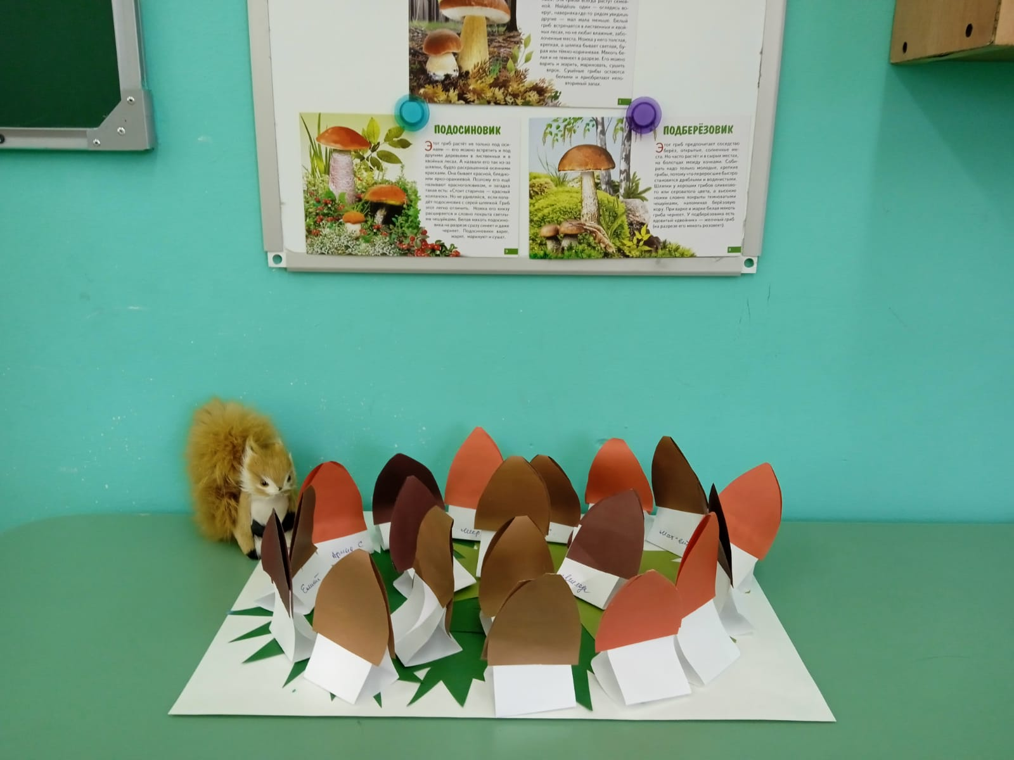
Итог

П: - Смотрите какая музыкальная полянка у нас получилась! Наше занятие закончилось. Все молодцы!

